***Cosmic-adventure* - платформер, где задача игрока заключается в собирании всех драгоценных артефактов планеты.**

В самом начале вы встретите игровое меню. Там вы можете нажать на кнопки:

***Play –*** начать игру

***How to play –*** обучение движению в игре

***Quit –*** выход из игры

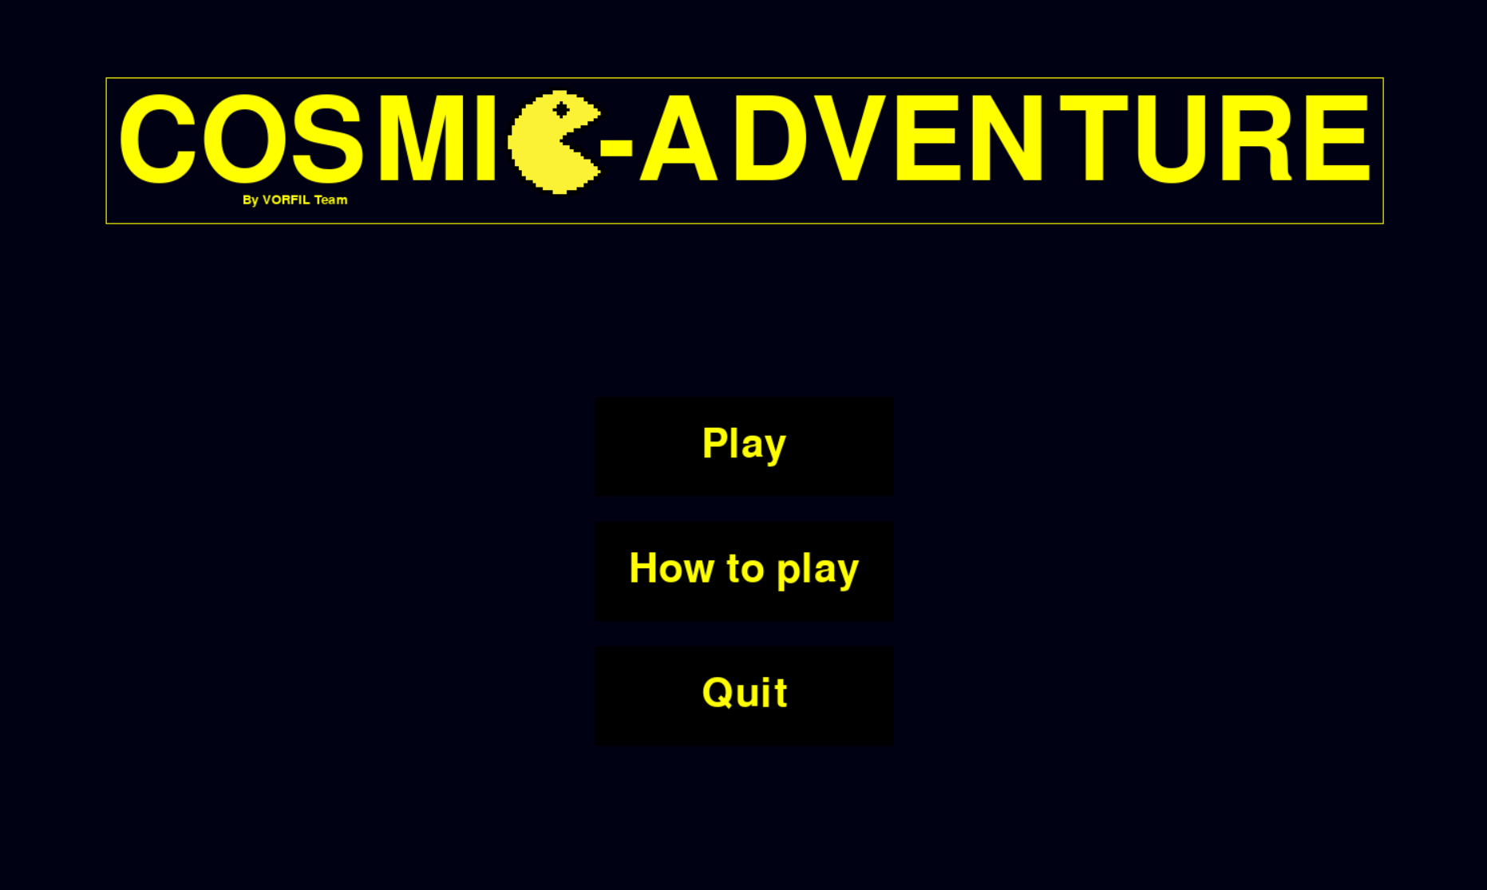

После нажатия кнопки ***Play***вам необходимо выбрать карту или выйти обратно в меню при помощи кнопки ***Back***

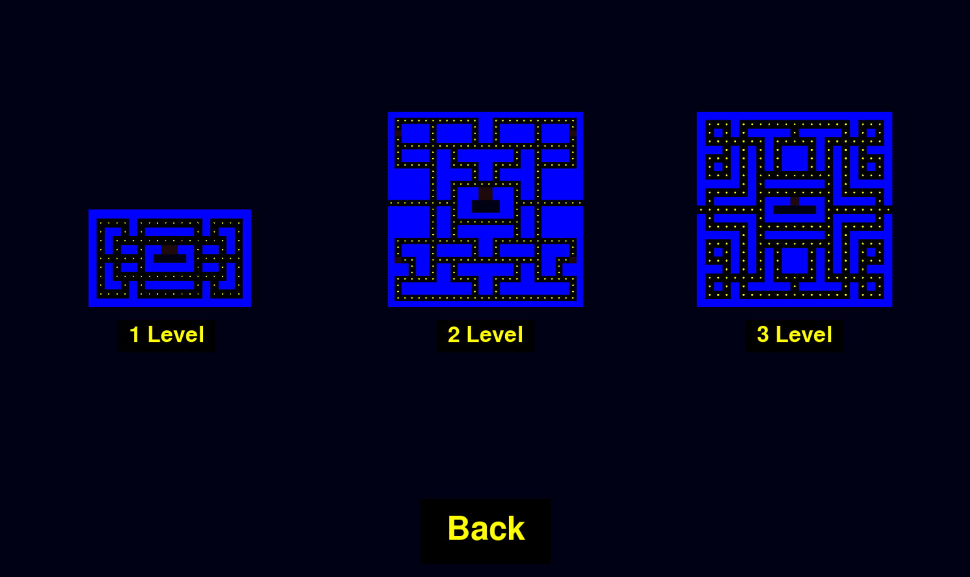

**Гемплей**

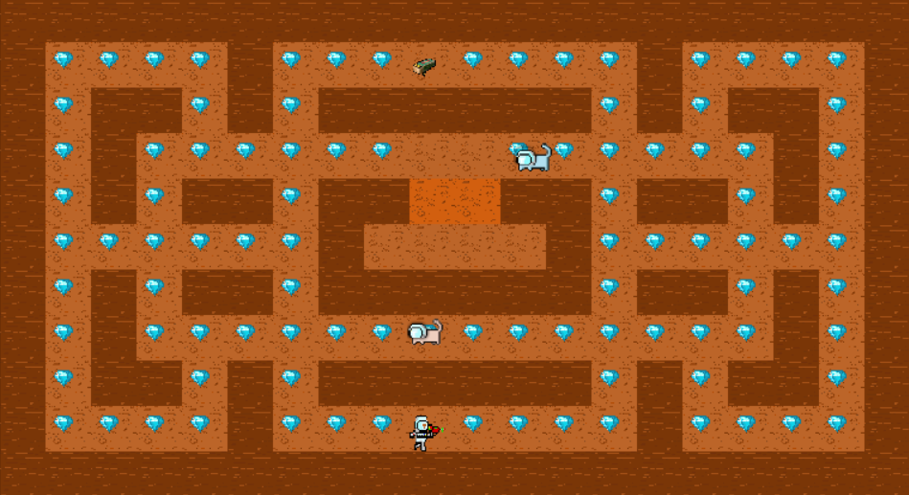

(Карта первого уровня)

Взаимодействовать с персонажем можно при помощи клавиш:

***A –*** движение влево

***D –*** движение вправо

***S –*** движение вниз

***SPACE –*** прыжок

***→ -*** выстрел вправо

***← -*** выстрел влево

***↑*** - выстрел вверх

***↓*** - выстрел вниз

При поражении вы сможете:

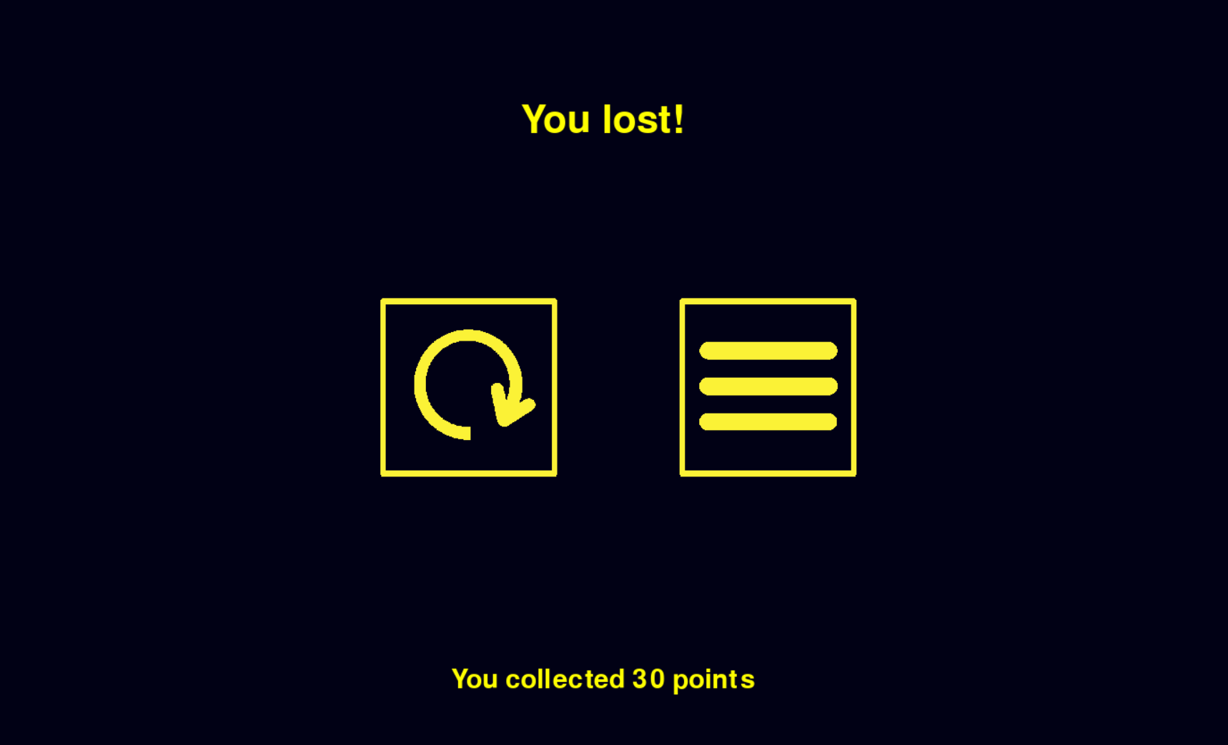

1. Увидеть кол-во полученных очков
2. Начать игру заново
3. Выйти в меню выбора уровня